Fassadensanierung im Blickpunkt
Remmers lädt zur 4. Internationalen Fachkonferenz in Löningen ein

Unter dem Motto „Den Bestand wahren, die Zukunft sichern“ lädt Remmers am 19. und 20. März 2025 zur 4. Auflage der Internationalen Fachkonferenz ein. Im modernen Kompetenzzentrum des Unternehmens in Löningen erwarten Architekten, Planer, Sachverständige und alle interessierten Branchenexperten hochkarätige Vorträge zu innovativen Sanierungskonzepten für langlebige Fassaden und energieeffiziente Gebäude.

Hochkarätige Experten-Vorträge zu aktuellen Themen

Am ersten Veranstaltungstag gibt unter anderem Dr. Simon Schmidt (Fraunhofer IBP) in seinem Vortrag „Vom Bauwissen zur BAU-DNS“ Einblicke in ganzheitliche Verfahren für eine nachhaltige, modulare und zirkuläre Gebäudesanierung. Dr.-Ing. Toralf Burkert (Jäger Ingenieure GmbH) beleuchtet statisch-konstruktive und bauphysikalische Untersuchungen am Bestandsmauerwerk der Elbphilharmonie in Hamburg und Prof. Dr. Siegfried Siegesmund (Geowissenschaftliches Zentrum Universität Göttingen) fragt im Zusammenhang mit dem Einsatz von Marmor als Bauverblendung für hinterlüftete Fassaden: Auferstehung oder ewiges Dilemma? Darüber hinaus stellt Dipl.-Ing. Heike Sonntag (TU Dresden) energetische Gebäudekonzepte und hygrothermische Bauteil-simulationen am Beispiel einer Kasernen-Umnutzung in Hannover vor.

Exklusive Einblicke in die Reinigung von Notre Dame

Highlight des zweiten Tages ist der Vortrag zur „Reinigung von Notre Dame Paris nach dem Jahrhundertbrand“, in dem Jens Engel (Leiter Produktmanagement Bautenschutz bei Remmers) über die Arbeiten und das im Innenbereich der Kathedrale eingesetzte Spezialprodukt Arte Mundit berichtet. Zudem gibt es praktische Vorführungen zu innovativen Remmers Systemlösungen – darunter eine kapillaraktive Innendämmung und Funktionsmörtel für stark versalzene Untergründe.

Anmeldung ab sofort möglich

Die englischsprachige Fachkonferenz (mit Übersetzungen ins Deutsche, Niederländische und Polnische) bietet eine ideale Plattform für den Wissenstransfer und den intensiven Austausch zwischen Experten aus Wissenschaft, Praxis und Industrie. Weitere Informationen und Anmeldung unter www.remmers.com/de/ExperienceCenter oder über Anke Schwarte (Tel.: +49 5432 83-865, E-Mail: aschwarte@remmers.de).

www.remmers.com

2.283 Zeichen (inkl. Leerzeichen)
Löningen, den 13. Januar 2025
Kontakt für Redaktionen: Christian Behrens, Tel. 0 54 32/83 858

Über Remmers

1949 von Bernhard Remmers gegründet, ist die Remmers Gruppe mit Sitz in Löningen bis heute ein unabhängiges und inhabergeführtes Familienunternehmen. Leidenschaftlicher Einsatz, ein partnerschaftliches Verhältnis zu Kunden sowie fortschrittliche Produkte und Dienstleistungen, die immer wieder Maßstäbe setzen: All das macht Remmers aus und hat das Unternehmen zu einem der führenden Spezialisten für bauchemische Produkte, Holzfarben und -lacke sowie Industrielacke werden lassen. Unter dem Motto „Machen!“ arbeiten rund 1.600 hochqualifizierte Fachkräfte in 19 Ländern jeden Tag daran, die Arbeit, die Projekte, die Ideen und Visionen von Kunden und Partnern gemeinsam ans Ziel zu bringen. Persönlich, engagiert, zupackend, fortschrittlich – und immer auch bodenständig und zuverlässig.

Bildunterschrift:

1543 – 1 Elbphilharmonie_Hamburg
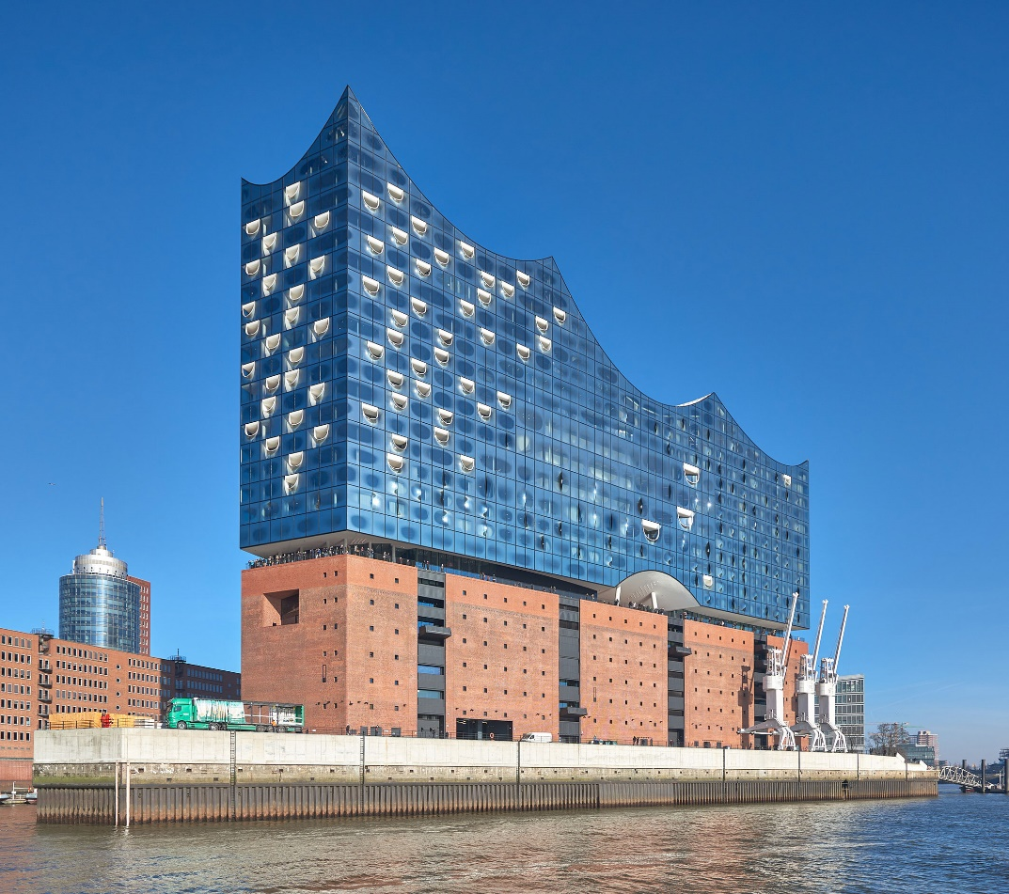
Bei der 4. Internationalen Fachkonferenz in Löningen stellt Remmers das Thema Fassadensanierung in den Mittelpunkt.
Foto: Remmers,/Stephan Falk

